MANUAL DE USO

Sistema de Gestão de Chamados

InterFix

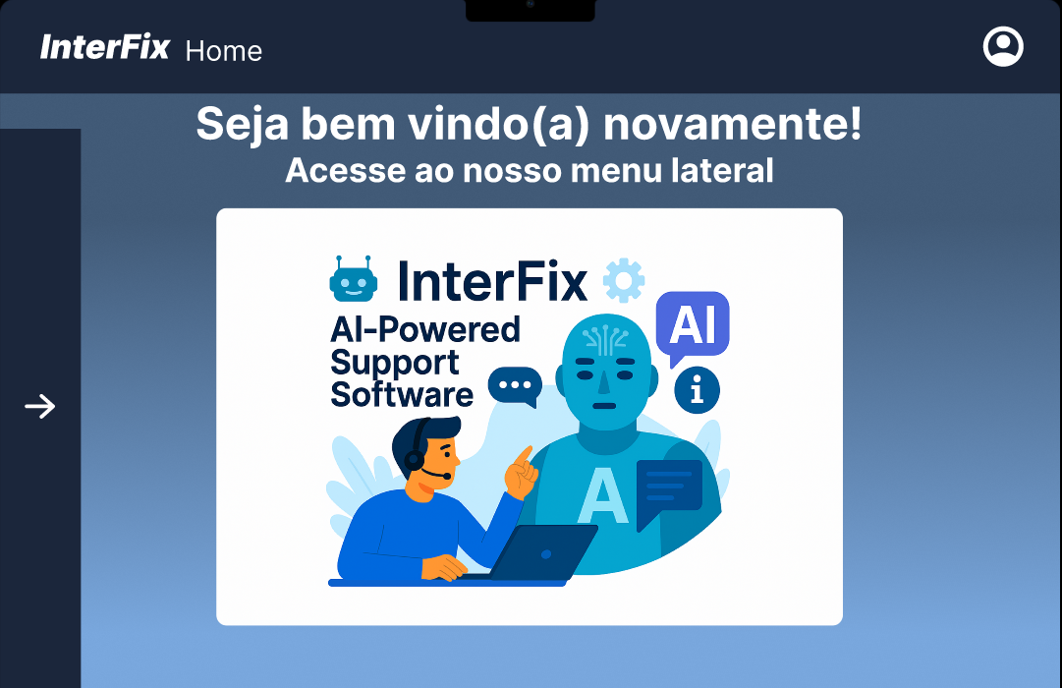

Versão 1.0

Maio de 2025

Sumário

1. Introdução ......................................................... 3

2. Requisitos do Sistema ....................................... 4

3. Acesso ao Sistema ........................................... 5

4. Interface do Usuário ......................................... 6

5. Funcionalidades Principais ................................ 7

5.1. Registro de Chamados ............................... 7

5.2. Visualização de Chamados ......................... 9

5.3. Gerenciamento de Chamados .................... 10

5.4. Gerenciamento de Acesso ......................... 11

5.5. Relatórios ................................................ 12

6. Fluxos de Trabalho .......................................... 14

7. Perguntas Frequentes (FAQ) ............................ 15

8. Glossário ....................................................... 16

9. Suporte ......................................................... 17

1. Introdução

O Sistema de Gestão de Chamados InterFix é uma plataforma desenvolvida para facilitar o registro, acompanhamento e gerenciamento de solicitações de suporte técnico relacionadas a hardware, software e rede. Este manual tem como objetivo orientar os usuários sobre como utilizar todas as funcionalidades disponíveis no sistema, desde o registro de um novo chamado até a geração de relatórios gerenciais.

O InterFix foi projetado para atender diferentes perfis de usuários, desde funcionários que precisam registrar problemas técnicos até administradores responsáveis pela gestão de toda a plataforma. Cada perfil possui acesso a funcionalidades específicas, garantindo a segurança e a organização do fluxo de trabalho.

Este manual está estruturado de forma a apresentar cada funcionalidade do sistema de maneira clara e objetiva, com instruções passo a passo e imagens ilustrativas para facilitar o entendimento. Recomendamos a leitura completa deste documento antes de começar a utilizar o sistema, para garantir o aproveitamento de todos os recursos disponíveis.

Figura 1: Visão geral do sistema InterFix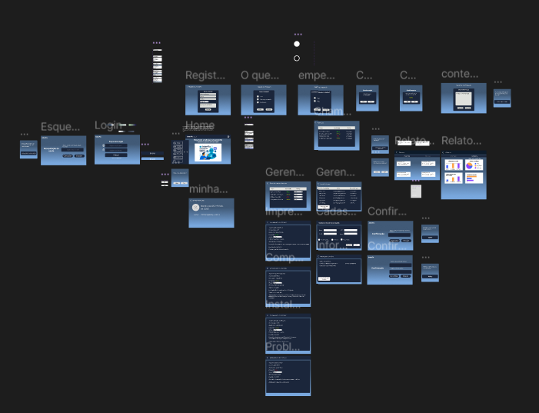

**Fonte: os autores**

2. Requisitos do Sistema

Para utilizar o Sistema de Gestão de Chamados InterFix de forma adequada, é necessário atender aos seguintes requisitos:

Requisitos de Hardware:

• Computador ou dispositivo móvel com acesso à internet

• Resolução de tela mínima recomendada: 1280 x 720 pixels

• Processador: 1.5 GHz ou superior

• Memória RAM: 2 GB ou superior

Requisitos de Software:

• Sistema Operacional: Windows 10 ou superior, macOS 10.14 ou superior, Android 9 ou superior, iOS 13 ou superior

• Navegadores compatíveis: Google Chrome (versão 90 ou superior), Mozilla Firefox (versão 88 ou superior), Microsoft Edge (versão 90 ou superior), Safari (versão 14 ou superior)

• JavaScript habilitado no navegador

• Cookies habilitados no navegador

Requisitos de Rede:

• Conexão com a internet: 1 Mbps ou superior

• Portas de rede: 80 e 443 liberadas para acesso ao servidor

O sistema foi projetado para ser responsivo, adaptando-se a diferentes tamanhos de tela, o que permite sua utilização tanto em computadores desktop quanto em dispositivos móveis como smartphones e tablets.

3. Acesso ao Sistema

O acesso ao Sistema de Gestão de Chamados InterFix é realizado através de um navegador web, utilizando as credenciais fornecidas pelo administrador do sistema. Siga os passos abaixo para acessar o sistema:

3.1. Acessando a Tela de Login

1. Abra o navegador web compatível com o sistema

2. Digite o endereço do sistema na barra de endereços

3. Pressione Enter para carregar a página de login

Figura 2: Tela de login do sistema InterFix

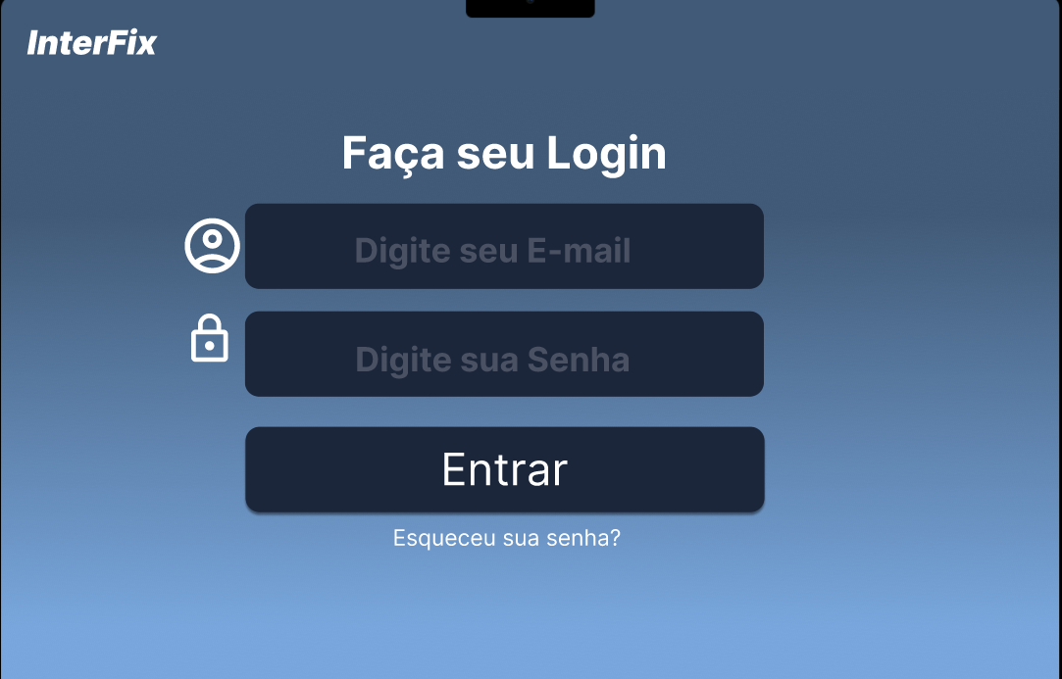

Fonte: os autores.

3.2. Realizando o Login

1. No campo "E-mail", digite seu endereço de e-mail cadastrado

2. No campo "Senha", digite sua senha de acesso

3. Clique no botão "Entrar" para acessar o sistema

3.3. Recuperação de Senha

Caso tenha esquecido sua senha, siga os passos abaixo:

1. Na tela de login, clique no link "Esqueceu sua senha?"

2. Digite seu e-mail cadastrado no sistema

3. Siga as instruções enviadas para seu e-mail para redefinir sua senha

3.4. Primeiro Acesso

Se este for seu primeiro acesso ao sistema, você deverá utilizar as credenciais temporárias fornecidas pelo administrador. Ao realizar o primeiro login, o sistema solicitará a criação de uma nova senha pessoal.

4. Interface do Usuário

A interface do Sistema de Gestão de Chamados InterFix foi projetada para ser intuitiva e de fácil navegação. Após realizar o login, você terá acesso à tela principal do sistema, que contém os seguintes elementos:

Figura 3: Tela principal (Home) do sistema InterFix

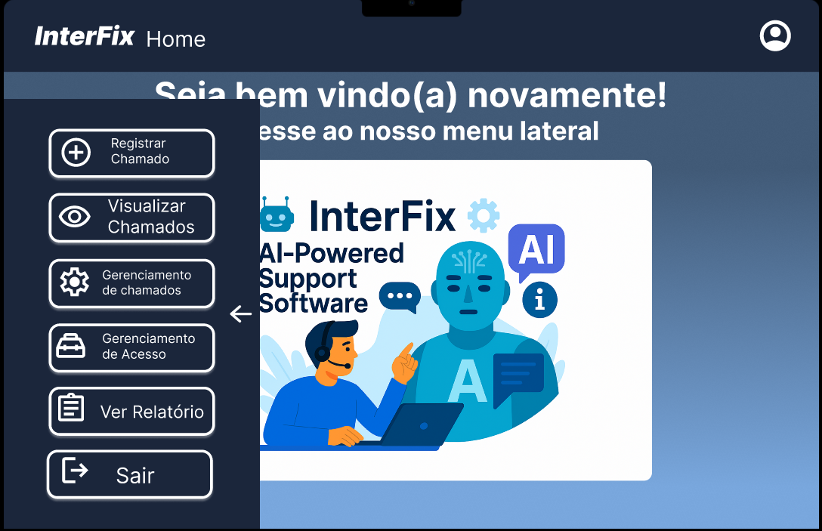

Fonte: os autores.

4.1. Menu Principal

Localizado na lateral esquerda da tela, o menu principal contém as seguintes opções:

• Registrar Chamado: Permite criar um novo chamado técnico

• Visualizar Chamados: Exibe a lista de chamados registrados

• Gerenciamento de chamados: Permite gerenciar os chamados em andamento

• Gerenciamento de Acesso: Permite administrar os usuários do sistema (disponível apenas para administradores)

• Sair: Encerra a sessão no sistema

4.2. Área de Conteúdo

Ocupa a maior parte da tela e exibe o conteúdo correspondente à opção selecionada no menu principal. É nesta área que você irá interagir com as funcionalidades do sistema.

4.3. Área de Relatórios

Localizada na parte direita da tela principal, esta área permite acesso rápido aos relatórios do sistema. Contém a opção "Ver relatórios" que direciona para a seção completa de relatórios.

4.4. Informações do Usuário

No canto superior direito da tela, é possível visualizar o ícone de usuário que, ao ser clicado, exibe as informações do usuário logado, como nome, ID e e-mail.

Figura 4: Informações do usuário logado

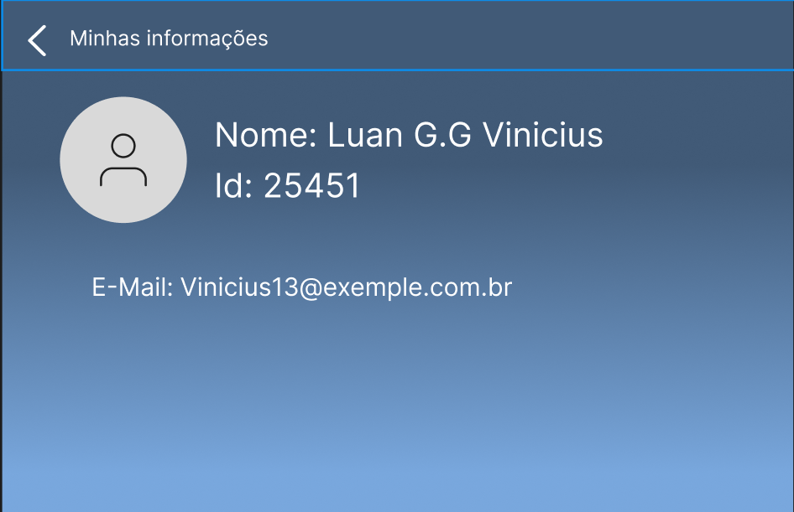

Fonte: os autores

5. Funcionalidades Principais

5.1. Registro de Chamados

O registro de chamados é a funcionalidade principal do sistema, permitindo que os usuários reportem problemas técnicos para que sejam solucionados pela equipe de suporte. Para registrar um novo chamado, siga os passos abaixo:

1. No menu principal, clique na opção "Registrar Chamado"

2. Na primeira etapa, preencha as informações do chamado:

• Qual o problema: descreva o problema de maneira objetiva.

• Nome: seu nome ou identificação

• E-mail: seu endereço de e-mail para contato

• Categoria: selecione a categoria do problema (Hardware, Software ou Rede)

• Descrição do problema: descreva detalhadamente o problema enfrentado

Figura 5: Primeira etapa registro de chamados

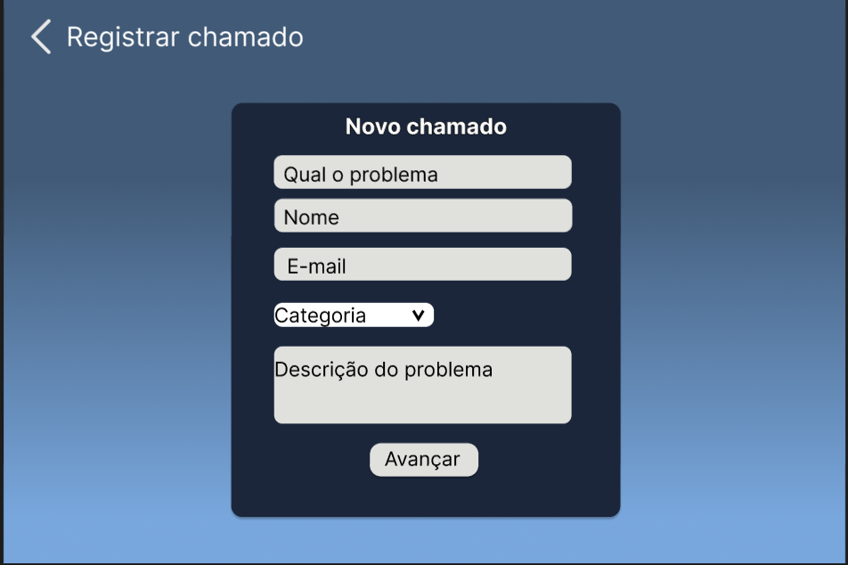

Fonte: os autores.

3. Na segunda etapa, selecione quem é afetado pelo problema:

• Só eu: quando o problema afeta apenas você

• Meu departamento: quando o problema afeta todo o seu departamento

• A empresa: quando o problema afeta toda a empresa

Figura 6: Seleção de quem é afetado pelo problema

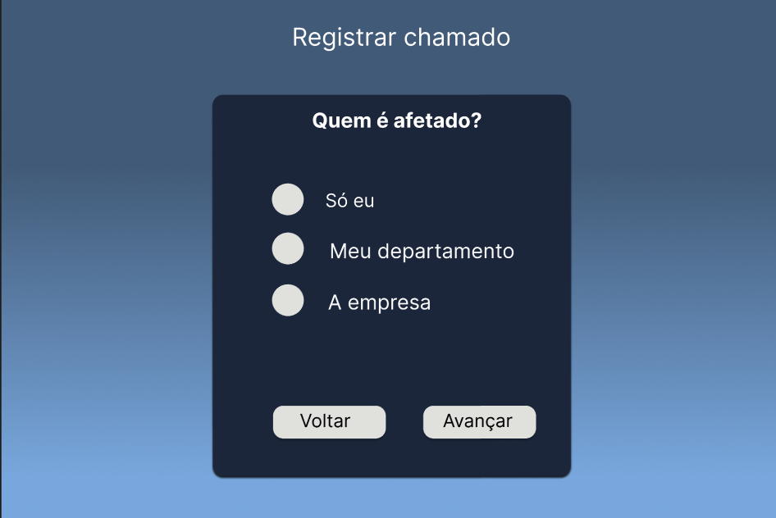

Fonte: os autores.

4. Clique no botão "Avançar" para continuar

5. Na etapa seguinte, informe se o problema impede o trabalho:

• SIM: quando o problema impede a continuidade do trabalho

• NÃO: quando é possível continuar trabalhando mesmo com o problema

Figura 7: Seleção se impede o trabalho.

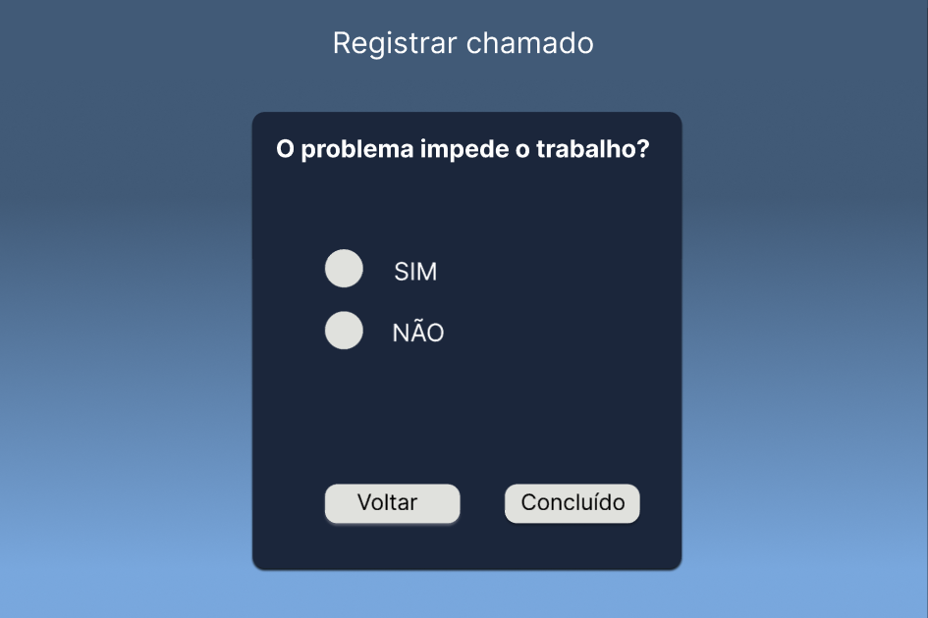

Fonte: os autores.

6. Clique no botão "Concluído" para finalizar o registro do chamado

Após a conclusão do registro, o sistema atribuirá automaticamente uma prioridade ao chamado com base nas informações fornecidas e a prioridade será mostrada para o usuario com uma confirmação se o mesmo concorda com a prioridade atribuida caso concorde o chamado será encaminhado para a equipe de suporte técnico, caso não concorde o usuário será encaminhado para a tela de contestação na qual deverá justificar o por que não concorda com a priorização.

Figura 8: confirmação de prioridade.

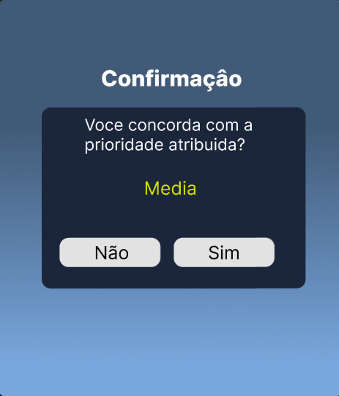

Fonte: os autores.

Figura 9: tela de contestação.

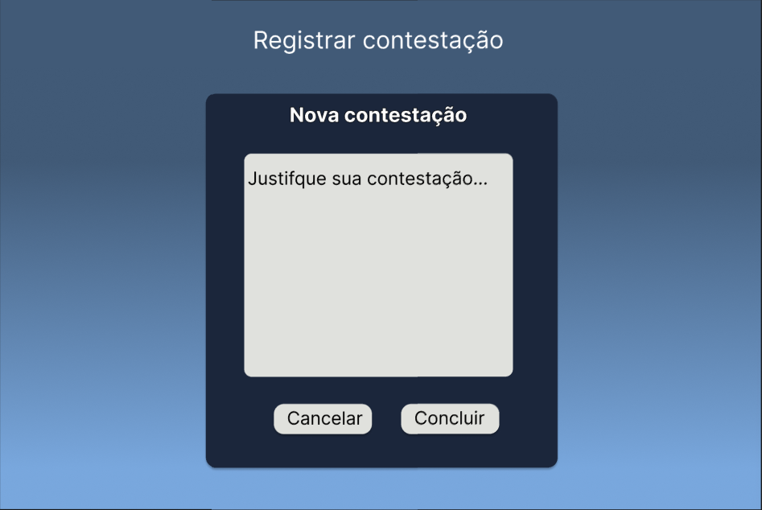

Fonte: os autores.

5.2. Visualização de Chamados

A visualização de chamados permite que você acompanhe o status de todos os chamados registrados no sistema. Para acessar esta funcionalidade, siga os passos abaixo:

1. No menu principal, clique na opção "Visualizar Chamados"

2. O sistema exibirá uma tabela com todos os chamados registrados, contendo as seguintes informações:

• Título: descrição resumida do problema

• Prioridade: nível de urgência do chamado (Baixa, Média ou Alta)

• Status: situação atual do chamado (Aberto, Em andamento ou Concluído)

Figura 10: Tabela de visualização de chamados

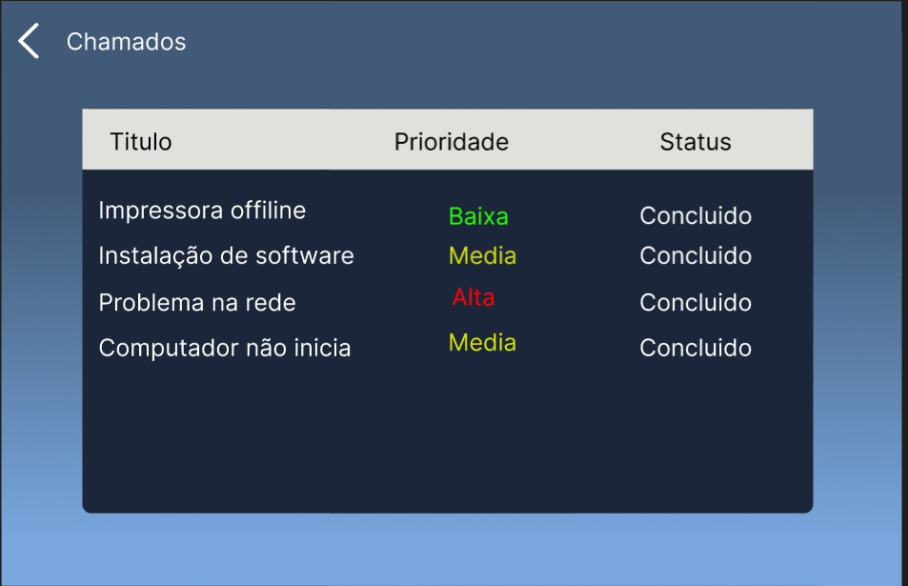

Fonte: os autores

As prioridades são representadas por cores para facilitar a identificação:

• Verde: Prioridade Baixa

• Amarelo: Prioridade Média

• Vermelho: Prioridade Alta

5.3. Gerenciamento de Chamados

O gerenciamento de chamados é uma funcionalidade destinada aos técnicos e administradores do sistema, permitindo o acompanhamento e a atualização do status dos chamados. Para acessar esta funcionalidade, siga os passos abaixo:

1. No menu principal, clique na opção "Gerenciamento de chamados"

2. O sistema exibirá uma tabela com todos os chamados registrados, similar à tela de visualização, mas com opções adicionais de gerenciamento

3. Para visualizar mais detalhes sobre um chamado específico, clique sobre a linha correspondente na tabela. O sistema exibirá todas as informações registradas, incluindo a descrição completa do problema e se possui contestações.

4. Para atualizar o status de um chamado, clique na seta ao lado do status atual e selecione uma das opções disponíveis:

• Em andamento: indica que o chamado está sendo atendido

• Concluído: indica que o problema foi resolvido

Figura 11: Gerenciamento de chamados

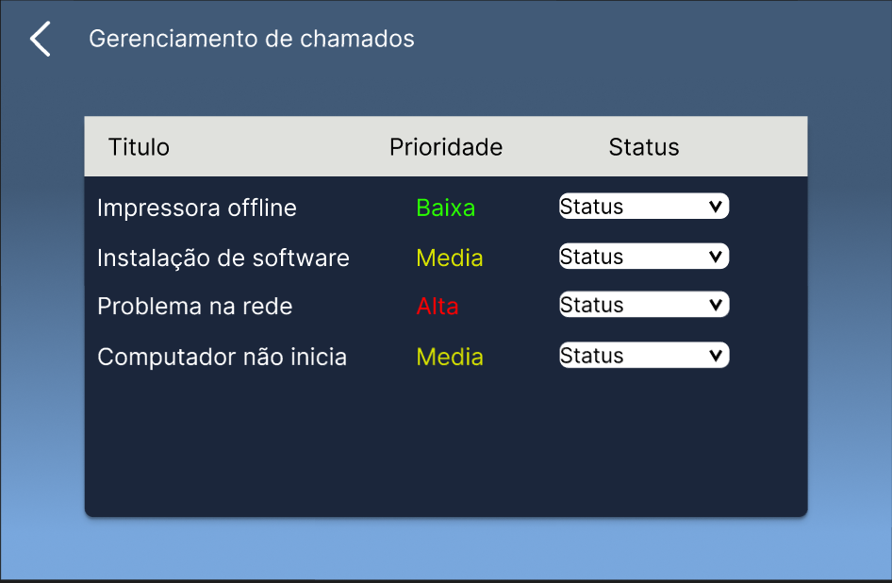

Fonte: Os autores

Figura 12: Dados do chamado

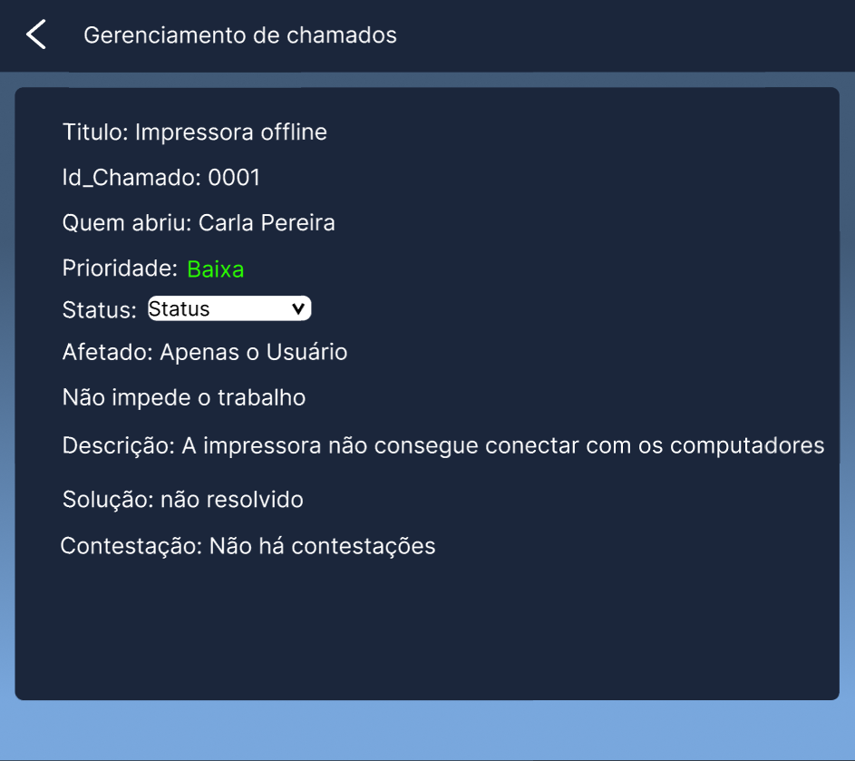

5.4. Gerenciamento de Acesso

O gerenciamento de acesso é uma funcionalidade exclusiva para administradores do sistema, permitindo o cadastro, edição e remoção de usuários. Para acessar esta funcionalidade, siga os passos abaixo:

1. No menu principal, clique na opção "Gerenciamento de Acesso"

2. O sistema exibirá uma tabela com todos os usuários cadastrados, contendo as seguintes informações:

• Usuários cadastrados: nome do usuário

• E-mail: endereço de e-mail do usuário

• Nível de acesso: perfil de acesso do usuário (Administrador, Técnico ou Funcionário

Figura 13: Lista de usuários

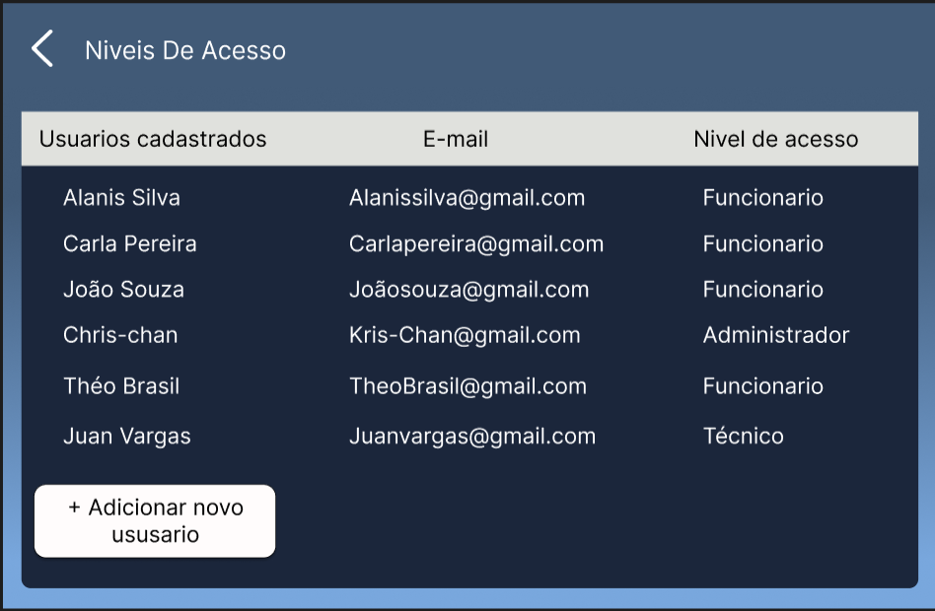

Fonte: Os autores

3. Para adicionar um novo usuário, clique no botão "+ Adicionar novo usuário"

4. O sistema exibirá um formulário para cadastro do novo usuário:

Figura 14: Formulário de cadastro de novo usuário

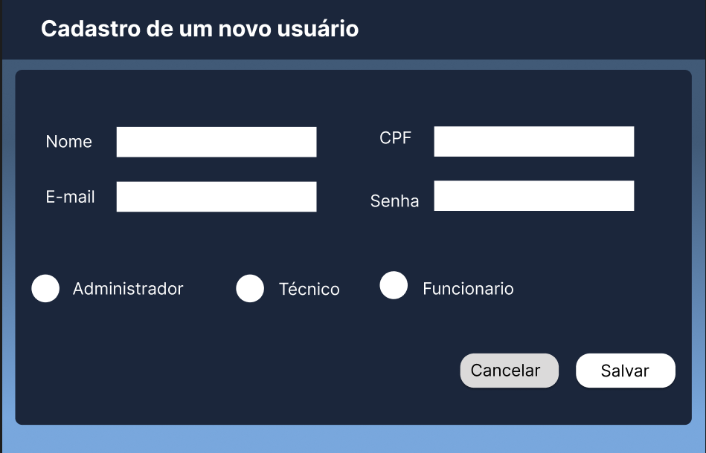

Fonte: Os autores

5. Preencha os campos solicitados:

• Nome: nome completo do usuário

• CPF: número do CPF do usuário

• E-mail: endereço de e-mail do usuário

• Senha: senha inicial para acesso ao sistema

• Nível de acesso: selecione o perfil de acesso (Administrador, Técnico ou Funcionário)

6. Clique no botão "Salvar" e insira uma senha de administrador para concluir o cadastro ou em "Cancelar" para desistir da operação

Os níveis de acesso determinam as funcionalidades disponíveis para cada usuário:

• Administrador: acesso completo a todas as funcionalidades do sistema

• Técnico: acesso às funcionalidades de visualização e gerenciamento de chamados

• Funcionário: acesso apenas às funcionalidades de registro e visualização de chamados

5.5. Relatórios

O sistema oferece diversos tipos de relatórios que permitem analisar o desempenho do atendimento técnico e obter insights sobre os problemas mais frequentes. Para acessar esta funcionalidade, siga os passos abaixo:

1. Na tela principal, clique na opção "Ver relatórios" na área de Relatórios

2. O sistema exibirá a tela de relatórios com diferentes abas:

• Relatórios: apresenta relatórios de espaços de tempo diferentes que podem ser baixados em formato pdf

• Estatística: exibe gráficos e números sobre os chamados

Figura 12: Tela de relatórios

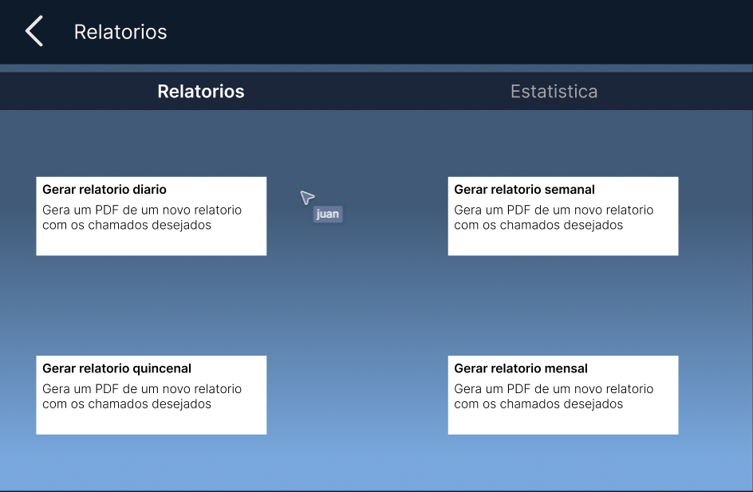

Fonte: Os autores

3. Na aba "Relatórios", você encontrará os seguintes relatórios:

• Diário: gera um relatório sobre os chamados abertos e concluidos do dia

• Semanal: gera um relaório sobre os chamados abertos e conlcuidos da semana

•Quinzenal: gera um relatório sobre os chamados abertos e concluidos dos ultimos quinze dias.

•Mensal: gera um relatório sobre os chamados abertos e concluidos dos ultimos trinta dias.

4. Nestes relatórios estão presentes as seguintes informações

• Origem de tráfego: distribuição dos chamados por categoria (Rede, Hardware, Software).

• Tempo por resolução: exibe o tempo médio para resolução dos chamados.

• Quantos chamados foram abertos no mes

5. Para gerar um relatório em PDF, clique na opção "Gerar Relatório" e selecione os filtros desejados

6. O sistema exibirá uma janela de confirmação perguntando se deseja gerar o PDF dos chamados concluídos

7. Clique em "Sim" para confirmar ou em "Não" para cancelar a operação

8. Aguarde enquanto o sistema processa o relatório e o disponibiliza para download

6. Fluxos de Trabalho

6.1. Fluxo Completo de Abertura até Conclusão de Chamado

O fluxo completo de um chamado no sistema InterFix segue as seguintes etapas:

1. Usuário acessa o sistema e seleciona a opção "Registrar Chamado" no menu principal

2. Usuário preenche as informações do chamado (Nome, E-mail, Categoria e Descrição)

3. Usuário seleciona quem é afetado pelo problema (Só eu, Meu departamento ou A empresa)

4. Usuário informa se o problema impede o trabalho (SIM ou NÃO)

5. Sistema registra o chamado e atribui uma prioridade com base nas informações fornecidas

6. Técnico visualiza o chamado na tela de gerenciamento e inicia o atendimento

7. Técnico atualiza o status do chamado para "Em andamento"

8. Após resolver o problema, técnico atualiza o status do chamado para "Concluído"

9. Sistema registra a conclusão do chamado e atualiza os relatórios

6.2. Fluxo de Gerenciamento de Usuários

O fluxo de gerenciamento de usuários no sistema InterFix segue as seguintes etapas:

1. Administrador acessa o sistema e seleciona a opção "Gerenciamento de Acesso" no menu principal

2. Sistema exibe a lista de usuários cadastrados

3. Para adicionar um novo usuário:

a. Administrador clica no botão "+ Adicionar novo usuário"

b. Administrador preenche os dados do novo usuário

c. Administrador seleciona o nível de acesso do usuário

d. Administrador clica em "Salvar" e digita sua senha para concluir o cadastro

4. Sistema registra o novo usuário e envia credenciais de acesso por e-mail

6.3. Fluxo de Geração e Análise de Relatórios

O fluxo de geração e análise de relatórios no sistema InterFix segue as seguintes etapas:

1. Usuário acessa o sistema e clica na opção "Ver relatórios" na área de Relatórios

2. Sistema exibe a tela de relatórios com diferentes abas

3. Usuário seleciona a aba desejada (Relatórios ou Estatística)

4. Usuário visualiza os relatórios disponíveis na aba selecionada

5. Para gerar um relatório em PDF:

a. Usuário clica na opção do relatório desejado

b. Usuário confirma a geração do PDF

c. Sistema processa o relatório e disponibiliza para download

6. Usuário analisa os dados apresentados nos relatórios para tomada de decisões

7. Perguntas Frequentes (FAQ)

7.1. Como recuperar minha senha?

Para recuperar sua senha, acesse a tela de login do sistema e clique no link "Esqueceu sua senha?". Digite seu e-mail cadastrado e siga as instruções enviadas para redefinir sua senha.

7.2. Como alterar meus dados cadastrais?

Para alterar seus dados cadastrais, acesse o sistema e clique no ícone de usuário no canto superior direito da tela. Em seguida, selecione a opção "Editar perfil" e atualize as informações desejadas.

7.3. Como saber a prioridade do meu chamado?

A prioridade do chamado é definida automaticamente pelo sistema com base nas informações fornecidas durante o registro. Você pode visualizar a prioridade atribuída na tela de visualização de chamados, identificada por cores: Verde (Baixa), Amarelo (Média) ou Vermelho (Alta).

7.4. Posso cancelar um chamado já registrado?

Sim, é possível cancelar um chamado já registrado, desde que ele ainda não tenha sido atendido. Para isso, acesse a tela de visualização de chamados, selecione o chamado desejado e clique na opção "Cancelar chamado".

7.5. Como acompanhar o status do meu chamado?

Para acompanhar o status do seu chamado, acesse a tela de visualização de chamados no menu principal. Lá você poderá ver todos os seus chamados e seus respectivos status (Aberto, Em andamento ou Concluído).

7.6. Quem pode visualizar meus chamados?

Seus chamados podem ser visualizados por você, pelos técnicos responsáveis pelo atendimento e pelos administradores do sistema. Outros usuários não têm acesso aos seus chamados, a menos que tenham sido registrados como afetando todo o departamento ou toda a empresa.

7.7. Como gerar um relatório específico?

Para gerar um relatório específico, acesse a área de Relatórios e selecione a aba correspondente ao tipo de relatório desejado. Utilize os filtros disponíveis para personalizar o relatório conforme suas necessidades e clique na opção "Gerar Relatório".

7.8. O que significa cada nível de acesso?

O sistema possui três níveis de acesso:

• Administrador: acesso completo a todas as funcionalidades do sistema

• Técnico: acesso às funcionalidades de visualização e gerenciamento de chamados

• Funcionário: acesso apenas às funcionalidades de registro e visualização de chamados

8. Glossário

Abaixo estão listados os principais termos técnicos utilizados no Sistema de Gestão de Chamados InterFix:

Chamado

Registro de um problema técnico que necessita de atendimento pela equipe de suporte.

Status

Situação atual de um chamado, podendo ser Aberto (ainda não atendido), Em andamento (em processo de atendimento) ou Concluído (problema resolvido).

Prioridade

Nível de urgência atribuído a um chamado, podendo ser Baixa, Média ou Alta, representado por cores (Verde, Amarelo e Vermelho, respectivamente).

Categoria

Classificação do tipo de problema reportado, podendo ser Hardware (problemas físicos nos equipamentos), Software (problemas com programas e sistemas) ou Rede (problemas de conectividade).

Nível de Acesso

Conjunto de permissões atribuídas a um usuário, determinando quais funcionalidades do sistema ele pode acessar.

Administrador

Usuário com acesso completo a todas as funcionalidades do sistema, incluindo gerenciamento de usuários e relatórios avançados.

Técnico

Usuário responsável pelo atendimento e resolução dos chamados registrados no sistema.

Funcionário

Usuário básico do sistema, com permissão apenas para registrar e acompanhar seus próprios chamados.

Relatório

Conjunto de informações organizadas que apresentam dados estatísticos e analíticos sobre os chamados e o desempenho do atendimento.

PDF

Formato de arquivo (Portable Document Format) utilizado para exportar relatórios e documentos do sistema.

9. Suporte

Em caso de dúvidas, problemas ou sugestões relacionadas ao Sistema de Gestão de Chamados InterFix, entre em contato com a equipe de suporte através dos canais abaixo:

9.1. Canais de Atendimento

• E-mail: suporte@interfix.com.br

• Telefone: (XX) XXXX-XXXX

• Chat online: disponível no próprio sistema, clicando no ícone de suporte no canto inferior direito da tela

• Horário de atendimento: Segunda a Sexta, das 8h às 18h

9.2. Reportando Problemas

Ao reportar um problema com o sistema, forneça as seguintes informações para agilizar o atendimento:

• Descrição detalhada do problema

• Passos para reproduzir o problema

• Navegador e sistema operacional utilizados

• Capturas de tela do erro (se possível)

• Data e hora da ocorrência

9.3. Atualizações e Melhorias

O Sistema de Gestão de Chamados InterFix está em constante evolução para melhor atender às necessidades dos usuários. Sugestões de melhorias são sempre bem-vindas e podem ser enviadas através dos canais de atendimento mencionados acima.

As atualizações do sistema são realizadas periodicamente e comunicadas aos usuários com antecedência. Durante as atualizações, o sistema pode ficar temporariamente indisponível.

Este manual será atualizado sempre que novas funcionalidades forem implementadas no sistema. Certifique-se de estar utilizando a versão mais recente do manual, disponível na seção de ajuda do sistema.

Agradecemos por utilizar o Sistema de Gestão de Chamados InterFix!